公益社団法人大阪食品衛生協会 | 活動  場所 | 教室（電源と手洗いシンクが使えること）
魔法のクリームを使った手洗い実習  ～正しい手洗い方法を知ろう！～  普段、何気なく行っている手洗い方法で上手に汚れを洗い流せているでしょうか？  「汚れ」に見立てた魔法のクリームを使って、洗い落とせていない箇所を確認してみましょう。  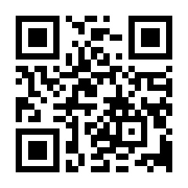  ＜当日の流れ＞  - 手洗いの必要性や手洗い手順  - 手洗いの検査（体験）  - 手洗いのポイント 参考リンク：(公社)大阪食品衛生協会HP | 対象  学年 | 全学年 | 必要  経費 | 無
 | 定員 | 10～30人程度 | 所要  時間 | 30～50分
 | 準備物 | 特になし
 | その他 | ●基本は平日16時までの活動になります。  （活動時間要相談）  ●土、日、祝日の実施不可  ●保護者との参加可

